附件1
河北省普通高等学校师范类专业认证申请表
申请学校
申请专业 |  |  | 专业类别 |  |  |  |  | 所在院系
学校教务  部门联系人 |  |  |  |  | 电子信箱
手机号码 |  |  |  |  | 办公电话
专业负责人 |  |  |  |  | 电子信箱
手机号码 |  |  |  |  | 办公电话
认证工作  联系人 |  |  |  |  | 电子信箱
手机号码 |  |  |  |  | 办公电话
通信地址
学 校 意 见 | 根据《普通高等学校师范类专业认证实施办法（暂行）》有关认证申请资格的规定，我校该专业满足申请条件，现申请参加师范类专业认证。  申请书所有材料完全属实，特此承诺。  学校负责人（签字）：  年 月 日  （单位公章） |  |  |  |  | 省 级 审 核 意 见 | 负责人（签字）：  年 月 日  （业务专用章）
注：1.专业类别包括中学教育、小学教育、学前教育、职业教育、特殊教育五类。本表一式两份；
2.专业概述另附。
附件2
河北省普通高等学校师范类专业教学基本状态
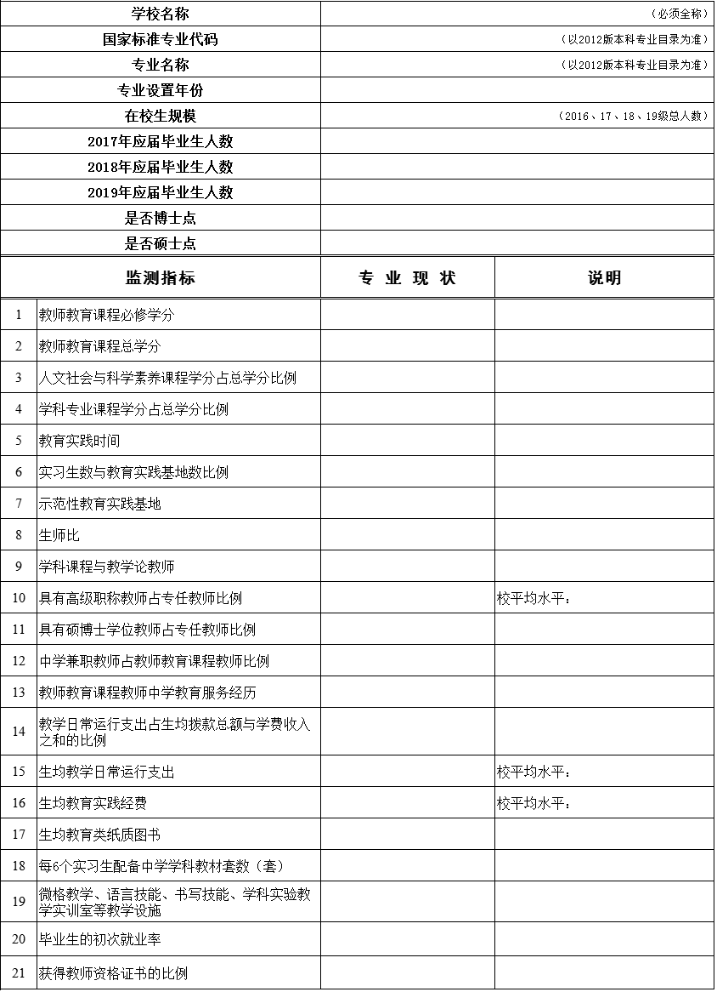
数据统计表

说明：请各高校对标专业认证第二级标准，以2019年度本科教学基本状态数据为准，统计2020
年拟申请第二级认证的师范类专业教学状态数据。

附件3
附件4
全省已推荐第二级认证的师范类专业名单

序号 | 学校 | 专业 | 类别 | 推荐时间
1 | 河北师范大学 | 地理科学 | 中学教育 | 2018年度
2 | 河北师范大学 | 化学 | 中学教育 | 2018年度
3 | 河北师范大学 | 汉语言文学 | 中学教育 | 2018年度
4 | 河北师范大学 | 生物科学 | 中学教育 | 2018年度
5 | 廊坊师范学院 | 汉语言文学 | 中学教育 | 2018年度
6 | 河北师范大学 | 英语 | 中学教育 | 2019年度
7 | 河北师范大学 | 数学与应用数学 | 中学教育 | 2019年度
8 | 河北师范大学 | 物理学 | 中学教育 | 2019年度
9 | 河北师范大学 | 思想政治教育 | 中学教育 | 2019年度
10 | 河北师范大学 | 历史学 | 中学教育 | 2019年度
11 | 河北师范大学 | 美术学 | 中学教育 | 2019年度
12 | 沧州师范学院 | 学前教育 | 学前教育 | 2019年度
13 | 邯郸学院 | 英语 | 中学教育 | 2019年度
14 | 衡水学院 | 生物科学 | 中学教育 | 2019年度
15 | 保定学院 | 小学教育 | 小学教育 | 2019年度
16 | 河北民族师范学院 | 历史学 | 中学教育 | 2019年度
17 | 河北民族师范学院 | 思想政治教育 | 中学教育 | 2019年度
18 | 廊坊师范学院 | 学前教育 | 中学教育 | 2019年度
19 | 廊坊师范学院 | 英语 | 中学教育 | 2019年度
20 | 唐山师范学院 | 汉语言文学 | 中学教育 | 2019年度

